Beste 🌼 ouders, lieve kinderen en buren,
🌼 Nieuws uit de wijk 🌼 Kerst vakantie programma 🌼


🎨 Creatieve kaarten in Actie! 🌟
Afgelopen weken hebben de meiden van de meidengroep prachtige kaarten gemaakt die niet alleen super mooi zijn maar ook een goed doel dienen. De meiden zijn erg creatief, ze zijn zich sterk bewust van de steentjes die ze bijdragen aan een betere wereld. 🌍✨De kaarten zijn met trots te koop in de wijk, en de opbrengsten worden gedoneerd aan giro 555.
Ze hebben al 💌💰25 euro aan giro 555 gegeven.
Dank je meiden, voor jullie creativiteit en inzet voor een goed doel! 🙌👭💖

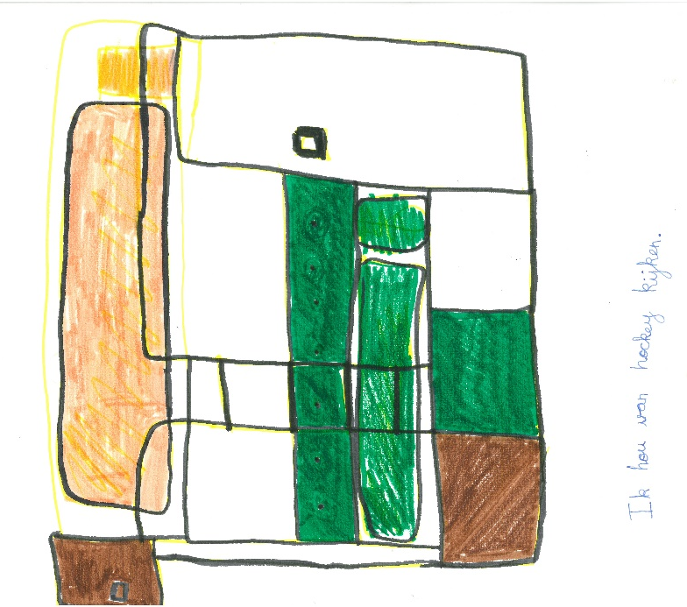
Ons kleurrijke taalavontuur! 🎨
Hey vrienden! 🌈 Vanochtend kwam de coole wereld klas van de Drie Linden school in ons buurtcentrum. Het is een groep kinderen van over de hele wereld die verschillende talen spreken en raad eens wat we hebben gedaan? We hebben de meest bijzondere tekeningen gemaakt! 🖍️✨ Ieder van ons maakte tekeningen van kamers of slaapkamers en het was net een magische reis door ieders eigen ruimte. 🏠💕
Ook al spreken we verschillende talen, onze tekeningen spraken een universele taal van creativiteit. 🗣️📚



Schmink diploma
Gefeliciteerd Nour!
Je hebt je Schmink diploma behaalt.
Nu kan je samen met het kinderwerk
de kinderen in de buurt Schminken.

Kinderen en vuurwerk

Hé kinderen! 🌟 Als je jonger bent dan 12 jaar, mag je geen vuurwerk afsteken, toch gebeuren er ongelukken tijdens oud en nieuw. Daarom 🎉 willen we dat je de gevaren van vuurwerk begrijpt. We geven tijdens elke activiteit tips hoe je een veilig en leuk nieuwjaarsfeest kan hebben!
Tijdens elke kerst-activiteit nemen we even de tijd om een snelle quiz te doen.
🤔 Bijvoorbeeld test je kennis:
- Waar kun je vuurwerkbrillen kopen? 🕶️
- Hoe vaak hoef je geen vuurwerkbril op? 🚫
- Welk vuurwerk mag je als 12-jarige kopen? 🎆
- Wat is veilige kleding? 👕

Wil je meer weten, of heb je vragen over wat wij nog meer doen, neem graag contact met ons op.
Yashar, Marion, Michel en Koert https://translate.google.com/

De volgende nieuwsbrief komt begin januari 2024

Kerst vakantie
Maandag 11 december
🎄 Kerst versieren
‘t Lindenkwadrant 14.00 – 16.00
6 tot en met 12 jaar
Kerst versieren in het Lindenkwadrant voor kinderen en ouders. Ieder jaar een terugkerende activiteit voor kinderen en ouders, om samen met elkaar het buurtcentrum een fijne kerstuitstraling te geven. Met de ouders worden de materialen aangeschaft en maken we met en voor elkaar lekkere hapjes.
Meld je bij Marion via Whatsapp 06–24958209 [NAAM, LEEFTIJD] of m.prins@wijkz.nl

Woensdag 13 december
🎄 Kerststukjes maken
‘t Lindenkwadrant 14.00 – 15.30
6 tot en met 12 jaar
Kerststukjes maken voor jong en oud. Kinderen en ouders maken ook dit jaar weer met elkaar een mooi kerststukje. De kinderen maken een extra kerststukje om uit te delen aan de ouderen in de wijk.
Meld je bij Marion via Whatsapp 06–24958209 [NAAM, LEEFTIJD] of m.prins@wijkz.nl

Woensdag 20 december
🎄 Kerst op het Hondius Buitenspelletjestoernooi
‘t Hondius 12.30 – 14.00
4 tot en met 12 jaar
Een vriendschappelijke middag met verschillende spelletjes.
Van 4-op-een-rij tot UNO kaartspellen. Het toernooi op voor het Honduis plein.
We schenken warme chocomelk, dus iedereen is al een winnaar.

Aanmelden is fijn, maar kom vooral langs! 🌈BIJ SLECHT WEER geen activiteit
Info bij Michel 06 - 43085957

Donderdag 21 december
🎄 Jongensclub Kersteditie
‘t Lindenkwadrant 15.00 – 17.00
8 tot en met 14 jaar
Dit feestelijke seizoen vieren we een feest van vriendschap.
Van spelletjes met een kerstthema tot een gezellige sfeer.
Meld je aan bij Yashar 06 - 81688721

Woensdag 27 december
🎄 Schaatsen de Uithof
12.00 – 16.00
8 tot en met 16 jaar
Kan je niet stil zitten en wil je gewoon lekker schaatsen in de UITHOF.
Kom met ons mee.
Meld je aan bij Michel 06 - 43085957

Woensdag 27 december
🎄 Vredes-schilderij

Honduis plein 12.30 – 16.30
6 tot en met 12 jaar
Jonge kunstenaars🎨 Hou je van schilderen? Wil je een vredesboodschap maken?
✌️ Laten we samen een groot meesterwerk maken voor het Hondiusplein.
Bij slecht weer zijn we in buurtcentrum de Regenvalk
Meld je aan via de QR code Koert of sms 06–24958209 [NAAM, LEEFTIJD]
Heb je al een idee stuur het naar k.vandenbeukel@wijkz.nl

Donderdag 28 december
🎄 Girls Only middag
‘t Lindenkwadrant 12.00 – 14.00
6 tot en met 12 jaar
Happy Girls only middag! Een verwen en modeshow middag voor alle meiden, feest make-up op doen en lekker eten met elkaar. Trek je mooiste jurk aan!
Meld je bij Marion via Whatsapp 06–24958209 [NAAM, LEEFTIJD] of m.prins@wijkz.nl

Donderdag 28 december
🎄 Lasergamen
Newtonplein 13.00 – 16.00
7 tot en met 12 jaar
Tijdens deze middag hebben we een laser game arena op het Newtonplein staan. Schrijf je in om mee te doen met dit uitdagende spel!
Info en inschrijven bij Michel 06 - 43085957

Vrijdag 29 december
🎄 Karten
14.00 – 17.00 De Uithof
10 tot en met 14 jaar
Meld je aan bij Michel 06 - 43085957
Zaterdag 30 december
🎄 Oliebollenbingo
13.00 – 15.00 Regenvalk
10 tot en met 14 jaar
Een leuke dag in combinatie met een bingo en oliebollen eten
Meld je aan bij Michel 06 - 43085957

Dinsdag 2 januari
🎄 Opruimactie + bioscoop
13.00 – 17.00 ‘t Lindenkwadrant
6 tot en met 12 jaar
Na oud & nieuw liggen de straten weer vol met vuurwerk-resten en zwerfafval.
Help mee om de afval snel op te ruimen. En daarna gaan we lekker naar de film.
Meld je aan bij Yashar 06 - 81688721

Woensdag 3 januari
🎄 Snertklussen Braamhof
12.30 – 14.30 ‘t Lindenkwadrant
6 tot en met 12 jaar
Snertklussen in de moestuin met gezonde nieuwjaars lunch.
Met elkaar gaan we de moestuin opruimen, kleine klusjes doen en een frisse en gezonde start maken voor het nieuwe jaar. Na het klussen eten we gezamenlijk een lekkere bak soep en maken we een moestuinplan voor het nieuwe seizoen.
Meld je bij Marion via Whatsapp 06–24958209 [NAAM, LEEFTIJD] of m.prins@wijkz.nl
Donderdag 4 januari
🎄 Pannenkoekenmiddag
13.30 – 15.30 Vlindertuin Noorderbeekstraat 200

4 tot en met 8 jaar
Kom samen met ons pannenkoeken bakken.
Als je nooit een pannenkoek hebt gemaakt dan is dit jouw kans.
Bak er 1 voor je zelf en 1 voor een ander
Meld je aan via de QR code Koert of sms 06–24958209 [NAAM, LEEFTIJD]

Vrijdag 5 januari
🎄 Escaperoom 2

13.30 – 16.30 ‘t Lindenkwadrant
6 tot en met 12 jaar
Ga mee met de Astro Explorers op de tweede epische reis door het heelal.
We hebben een geheim bericht ontvangen van ons missiecontrole centrum.
Er zijn nieuwe puzzels te ontcijferen, en codes moeten gekraakt worden
Meld je aan via de QR code Koert of sms 06–24958209 [NAAM, LEEFTIJD]
Heb je al een idee voor de escaperoom stuur het naar k.vandenbeukel@wijkz.nl

Het kinderwerk heeft ook nog zwerfboeken, vakantie en naschoolse programma’s voor ouders en kinderen, en we denken ook graag mee met verwijzers, scholen en partners uit de wijk.
Je kan ons ook makkelijk bereiken via SMS of whatsapp
Yashar 06 - 81688721
Marion 06 - 33317421
Michel 06 - 43085957
Koert 06 –24958209
Wijkcentrum ’t Lindenkwadrant 2e Braamstraat 6, 2563 HK Den Haag
Wijkcentrum de Regenvalk Regentesseplein 148, 2562 EN Den Haag

Voor ouders en verzorgers
Taalles
support your children at school, learn a bit of the local lingo.
Memrise.com
Duolingo.com
Learn Dutch with Bart de Pau-> youtube
Voorlezers gezocht.
Moeders Vaders, Oma, opa, tante, oom, oudere broers zussen, buurt bewoners..
Wij zoeken mensen die mee kunnen helpen met voorlezen.
Voorlezen kan een groot verschil maken voor een kind in je omgeving.
Hou jij van boeken en wil je je passie delen met kinderen?
Neem graag contact met ons op: k.vandenbeukel@wijkz.nl
Training Het Begint Bij Mij gratis
Je leert op een nieuwe positieve manier te kijken naar onder andere je eigen rol als ouder / opvoeder.
De training duurt 5 dagdelen plus een terugkom moment.
Onderwerpen:
- Hoe tank je bij als ouder?
- Welke opvoedstijl pas jij toe?
- Wat is jouw rol en verantwoordelijkheid?
- Wat heb je meegenomen vanuit jouw eigen jeugd?
- Hoe kun je het beste communiceren met je kind (en partner)?
Meer informatie neem dan contact op met
Anne van der Grinten: anne.vandergrinten@denhaag.nl of 06 33 31 93 06.
Training "Piep, zei de muis" is een club voor kinderen van 4 tot en met 7 jaar die extra steun nodig hebben omdat er thuis of in hun directe omgeving veel spanning, angst en stress is. Spelenderwijs verwerken wat je als kind in lastige thuissituaties ervaart? Daar helpt Piep de muis een handje bij. In deze kinderclub is er naast plezier ook plaats voor het delen van jouw zorgen en verdriet. Een extra steun voor jou en je ouders.
Meer informatie neem dan contact op met
Anne van der Grinten: anne.vandergrinten@denhaag.nl of 06 33 31 93 06.
Rots en water In het nieuwe jaar start een nieuwe training van 12 lessen van Rots en Water voor kinderen van groep 7 en 8, maar wat is rots en water?

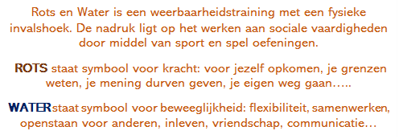
Hou ons in de gaten wanneer en waar we gaan starten in het nieuwe jaar!!
Wil je je kind al direct aanmelden? Volg de QR code

Antwoorden Quiz
- Waar kun je vuurwerkbrillen kopen? 🕶️, vuurwerkwinkels en tijdens onze programma’s mag je er 1 gratis ophalen.
- Hoe vaak hoef je geen vuurwerkbril op? 🚫Als je een gewone bril draagt. Als je binnen bent.
- Welk vuurwerk mag je als 12-jarige kopen? 🎆 Knalerwten.
- Wat is veilige kleding? 👕 Een jas die niet brandbaar is en geen capuchon heeft.

nieuwsbrief


Ontvang onze nieuwsbrief direct.
Meld je aan. Via https://forms.office.com/e/yYnbuJcp2h

Afmelden kan via deze {Link}


